Ligue Nouvelle-Aquitaine de Triathlon

Dossier Technique

Saison 2025

Nom de l’épreuve

Cliquez ou appuyez ici pour entrer du texte.

Contacts

 | Serge POZZOBON  Chargé d’étude des dossiers techniques | Pierre MAHAUD  Chargé de développement et évènementiel
Téléphone : | 07.63.74.31.66 | 06.80.52.26.85
Mail : | organisation.trilna@gmail.com | pmahaud.triathlonlna@gmail.com

Présentation

Le Dossier Technique est la pièce essentielle et spécifique à chaque épreuve. Il devra être adapté à chaque type de manifestation et prendre en compte la Réglementation Fédérale pour chaque type d’épreuve.

Le Dossier Technique présenté est un dossier obligatoire à remplir et à fournir par chaque organisateur à la Ligue Nouvelle-Aquitaine de Triathlon.

Il peut éventuellement servir au dossier préfectoral, dans lequel d’autres documents seront à fournir (liste des signaleurs, qualité de l’eau, Natura 2000, etc.)

Au moins 3 mois avant la date de l’épreuve, l’organisateur est tenu d’effectuer :
- Sur l’Espace Tri : la demande de manifestation avec la liste des épreuves de la manifestation et des éventuelles demandes de label (Triathlon Durable, Triathlon Mixité, Épreuve accessible)
- Lien : https://espacetri.fftri.com/
- Les demandes d’assurances optionnelles : elles se font directement auprès de la FFTRI
- Lien : https://www.fftri.com/pratiquer/se-licencier/assurance/
- Auprès de la commission organisation de la Ligue : L’envoi du Dossier Technique de l’épreuve avec les plans et les attestations de présence de Médecin et/ou Société de secours
- Adresse mail : organisation.trilna@gmail.com

Dans le mois qui précède sa manifestation, l’organisateur est tenu d’effectuer une analyse de l’eau (voir les Règles Techniques et de Sécurité).

Après la validation du dossier technique, la « Licence Manifestation » sera délivrée par Serge POZZOBON, chargé d’étude des dossiers techniques à la Ligue Nouvelle-Aquitaine de Triathlon, par délégation de la F.F.TRI.

Le dossier technique validé sera transmis par la Commission Régionale d’Arbitrage à l’Arbitre Principal en charge de l’organisation de l’arbitrage le jour de l’épreuve.

Le jour de l’épreuve, le non-respect du Dossier Technique et de la Réglementation Fédérale dégage la responsabilité de la F.F.TRI. et de la Ligue Nouvelle-Aquitaine de Triathlon.

Lien vers la réglementation sportive et les règles techniques et de sécurité : https://www.fftri.com/la-federation/textes-officiels/

Sommaire

I) Présentation de la manifestation 1

II) Épreuves de la manifestation 2

III) Planning 3-4

IV) Organisation administrative de la manifestation 5
A) Liste des responsables de postes 5

B) Organisation médicale 5
1) Personnels dédiés à la sécurité médicale 5
2) Médecins et/ou Société de secours 6
3) Moyens de sécurité sanitaire mis en place 6
4) Points médicalisés de sécurité (tente ou structure équivalente) 7
5) Autres moyens 7

C) Organisation de l’arbitrage 8
1) Arbitrage 8
2) Zone de pénalité 8

D) Organisation des ravitaillements 9

E) Conditions d’accès aux épreuves 10

F) Protocole antidopage 11

V) Organisation sportive de la manifestation 12
A) Plan général du site 12

B) Organisation de l’aire de transition 13

C) Organisation du/des parcours natation 14-15

D) Organisation du/des parcours vélo 16-17

E) Organisation du/des parcours course à pied 18-19

- Présentation de la manifestation

Nom de l’épreuve : Renseigner le nom de l’épreuve

Date de déroulement : Renseigner la/les dates de l’épreuve

Lieu de déroulement : Renseigner le/les lieux de l’épreuve

Responsable de l’Organisation : Renseigner le nom et prénom

Téléphone : Renseigner le téléphone
Mail : Renseigner le mail

Club ou structure organisatrice : Renseigner la structure

Adresse : Renseigner l’adresse
Code postal : Renseigner le code postal Ville : Renseigner la ville

Téléphone : Renseigner le téléphone
Mail : Renseigner le mail

Site internet de la manifestation : Renseigner le site internet

Lien vers les inscriptions : Renseigner le site des inscriptions
Lien vers le règlement : Renseigner le lien vers le règlement

Labels |  |  | Sélectifs
Triathlon Durable | Oui/Non |  | Aquathlon | Oui/Non
Mixité | Oui/Non |  | Duathlon | Oui/Non
Para triathlon | Oui/Non |  | Triathlon | Oui/Non
Championnat Régional | Oui/Non
Championnat Départemental | Oui/Non

Aide : texte à insérer dans la zone de texte en bleu, cliquer sur les 3 points de l’encadrement pour mettre la zone en surbrillance et écrire votre texte.
- Épreuves de la manifestation

Détail des épreuves et des formats : voir Annexe 2 de la Réglementation Sportive

Type de manifestation organisé : Choisissez Duathlon ou Triathlon*
Formats | Individuel | Relais A | Relais B | CLM | Avec drafting | Sans drafting
Jeunes | ☐ | ☐ | ☐ | ☐ | ☐ | ☐
XXS | ☐ | ☐ | ☐ | ☐ | ☐ | ☐
XS | ☐ | ☐ | ☐ | ☐ | ☐ | ☐
S | ☐ | ☐ | ☐ | ☐ | ☐ | ☐
M | ☐ | ☐ | ☐ | ☐ | ☐ | ☐
L | ☐ | ☐ | ☐ | ☐ | ☐ | ☐
XL | ☐ | ☐ | ☐ | ☐ | ☐ | ☐
XXL | ☐ | ☐ | ☐ | ☐ | ☐ | ☐
Autre | ☐ | ☐ | ☐ | ☐ | ☐ | ☐
* Cliquer dans la zone "Choisissez Duathlon ou Triathlon" puis sur le triangle noir pour développer ; choisissez ensuite le type d’épreuve

Type de manifestation organisé : Aquathlon
Formats | Jeunes | XXS | XS | S | M | L | XL
Individuel | ☐ | ☐ | ☐ | ☐ | ☐ | ☐ | ☐
Relais B | ☐ | ☐ | ☐ | ☐ | ☐ | ☐ | ☐
Relais A | ☐ | ☐ | ☐ | ☐ | ☐ | ☐ | ☐
Équipe | ☐ | ☐ | ☐ | ☐ | ☐ | ☐ | ☐

Cliquer dans le carré du format à sélectionner (si erreur, recliquer dans le carré pour faire disparaitre la croix)

- Planning

Journée 1

Format de chaque épreuve | Épreuve 1 :  Renseignez l’épreuve |  | Épreuve 2 :  Renseignez l’épreuve |  | Épreuve 3 :  Renseignez l’épreuve |  | Épreuve 4 :  Renseignez l’épreuve
Date clôture des inscriptions | Date
Planning | Heure  Début | Heure  Fin | Heure  Début | Heure  Fin | Heure  Début | Heure  Fin | Heure  Début | Heure  Fin
Retrait des dossards la veille | Heure | Heure | Heure | Heure | Heure | Heure | Heure | Heure
Retrait des dossards le jour J | Heure | Heure | Heure | Heure | Heure | Heure | Heure | Heure
Accès à l’aire de transition | Heure | Heure | Heure | Heure | Heure | Heure | Heure | Heure
Briefing d’avant course | Heure |  | Heure |  | Heure |  | Heure
Départ de la course (1ère vague) | Heure |  | Heure |  | Heure |  | Heure
Si plusieurs le préciser et renseigner le nombre | Vagues en plus ? |  | Vagues en plus ? |  | Vagues en plus ? |  | Vagues en plus ?
Arrivée du premier concurrent | Heure |  | Heure |  | Heure |  | Heure
Clôture de la course | Heure |  | Heure |  | Heure |  | Heure
Remise des récompenses | Heure |  | Heure |  | Heure |  | Heure

Journée 2 (ou suite journée 1 et si plus de journées contacter Serge POZZOBON)

Format de chaque épreuve | Épreuve 5 :  Renseignez l’épreuve |  | Épreuve 6 :  Renseignez l’épreuve |  | Épreuve 7 :  Renseignez l’épreuve |  | Épreuve 8 :  Renseignez l’épreuve
Date clôture des inscriptions | Date
Planning | Heure  Début | Heure  Fin | Heure  Début | Heure  Fin | Heure  Début | Heure  Fin | Heure  Début | Heure  Fin
Retrait des dossards la veille | Heure | Heure | Heure | Heure | Heure | Heure | Heure | Heure
Retrait des dossards le jour J | Heure | Heure | Heure | Heure | Heure | Heure | Heure | Heure
Accès à l’aire de transition | Heure | Heure | Heure | Heure | Heure | Heure | Heure | Heure
Briefing d’avant course | Heure |  | Heure |  | Heure |  | Heure
Départ de la course (1ère vague) | Heure |  | Heure |  | Heure |  | Heure
Si plusieurs le préciser et renseigner le nombre | Vagues en plus ? |  | Vagues en plus ? |  | Vagues en plus ? |  | Vagues en plus ?
Arrivée du premier concurrent | Heure |  | Heure |  | Heure |  | Heure
Clôture de la course | Heure |  | Heure |  | Heure |  | Heure
Remise des récompenses | Heure |  | Heure |  | Heure |  | Heure

- Organisation administrative de la manifestation

- Liste des responsables de postes

Responsable | Nom | Prénom | Téléphone | Mail
Organisation | Nom | Prénom | Téléphone | Mail
Retrait dossards | Nom | Prénom | Téléphone | Mail
Aire de transition | Nom | Prénom | Téléphone | Mail
Natation | Nom | Prénom | Téléphone | Mail
Vélo | Nom | Prénom | Téléphone | Mail
Course à pied | Nom | Prénom | Téléphone | Mail
Zone d’arrivée | Nom | Prénom | Téléphone | Mail
Médical/secours | Nom | Prénom | Téléphone | Mail
Chronométreur | Nom | Prénom | Téléphone | Mail
Animateur | Nom | Prénom | Téléphone | Mail

- Organisation médicale

Détails : voir Réglementation Sportive 2024

- Personnels dédiés à la sécurité médicale

 | Nombre
Médecins | Nombre
Secouristes | Nombre
Pompiers | Nombre
Infirmiers | Nombre
Ambulanciers | Nombre

- Médecins et/ou Société de secours

Médecins et/ou société de secours pour la sécurité médicale de la course
Docteur /  Société secours | Nom | Prénom | Adresse du cabinet | Téléphone
 | Nom | Prénom | Adresse | Téléphone

Moyens de transmissions prévus pour la sécurité médicale de la course | Nombre
Téléphone | Oui/Non & Nombre
Radio – Cibiste (talkie-walkie) | Nombre

Positionnement des secours | Nombre
Sortie de l’eau | Nombre
Aire de transition | Nombre
Ligne d’arrivée | Nombre

- Moyens de sécurité sanitaire mis en place

Type de véhicule de transport sanitaire | Nombre
V.P.S.P (Véhicule de premier secours aux personnes) | Nombre
Ambulance | Nombre
Autres | Nombre

Présence d’un DSA (défibrillateur semi automatisé) | Nombre
DSA permanent sur le site de l’épreuve | Oui/Non & Nombre
Nombre DSA prévu par l’équipe de secours | Nombre

Positionnement des véhicules de transport | Nombre
Sortie de l’eau | Nombre
Aire de transition | Nombre
Ligne d’arrivée | Nombre

Configuration du site (*) | Nombre
Sortie de l’eau | Nombre

- Points médicalisés de sécurité (tente ou structure équivalente)

Type de point d’accueil des secours | Nombre
Tente | Oui/Non & Nombre
Local | Oui/Non & Nombre
Point d’eau | Oui/Non & Nombre
Signalisation de l’emplacement du poste de secours | Oui/Non

Organisme fournissant les points d’accueil des secours | Nombre
Société de secours | Oui/Non & Nombre
Pompiers | Oui/Non & Nombre
Organisateur | Oui/Non & Nombre
Société privée | Oui/Non & Nombre

Type de point d’accueil des secours | Nombre
Sortie de l’eau (*) | Oui/Non & Nombre
Aire de transition | Oui/Non & Nombre
Ligne d’arrivée | Oui/Non & Nombre

- Autres moyens

 | Nombre
Kinés | Oui/Non & Nombre
Ostéopathes | Oui/Non & Nombre
Autres | Oui/Non & Nombre

- Organisation de l’arbitrage

L’Arbitre Principal vous contactera au plus tard un mois avant l’épreuve pour définir précisément ses besoins.

- Arbitrage

Détails : voir Réglementation Sportive 2024

Éléments obligatoires à prévoir lors de l’accueil d’une équipe d’arbitre :
- Un local sécurisé et fermé avec tables et chaises
- Des bateaux pour la partie natation (nombre à confirmer avec l’AP)
- Des motos avec pilotes et top case pour la partie vélo (nombre à confirmer avec l’AP)
- Des VTT pour la partie course à pied (nombre à confirmer avec l’AP)
- Un repas si l’amplitude horaire de la manifestation couvre la période des repas (nombre à confirmer avec l’AP)
- Des panneaux d’affichage avec : la liste des inscrits, les parcours, le programme, les résultats de l’analyse de l’eau
- La liste numérique et alphabétique des engagés

- Zone de pénalité

Détails : voir Réglementation Sportive 2024

Partie valable uniquement pour les épreuves sans drafting.

XS – S = 1’ / M = 2’ / L – XL – XXL = 5’
Épreuve (indiquer format) | Format | Format | Format
Indiquer le temps de pénalité * | Temps de pénalité | Temps de pénalité | Temps de pénalité

- Organisation des ravitaillements

Détails : voir Réglementation Sportive 2024

Indiquer les différents formats | Formats |  |  | Formats
Ravitaillements | Solide | Liquide | Éponge | Solide | Liquide | Éponge
Au niveau de l’aire de transition | ☐ | ☐ | ☐ | ☐ | ☐ | ☐
Sur la partie cycliste | ☐ | ☐ | ☐ | ☐ | ☐ | ☐
Sur la partie pédestre | ☐ | ☐ | ☐ | ☐ | ☐ | ☐
En fin de course | ☐ | ☐ | ☐ | ☐ | ☐ | ☐

Zoné de propreté : détail de la mise en place

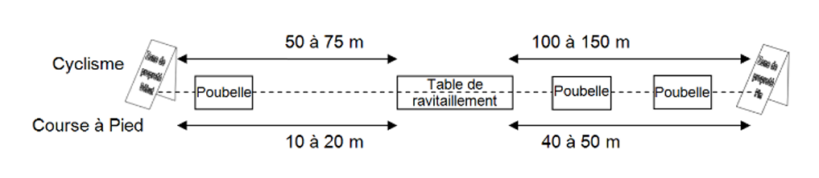

- Conditions d’accès aux épreuves

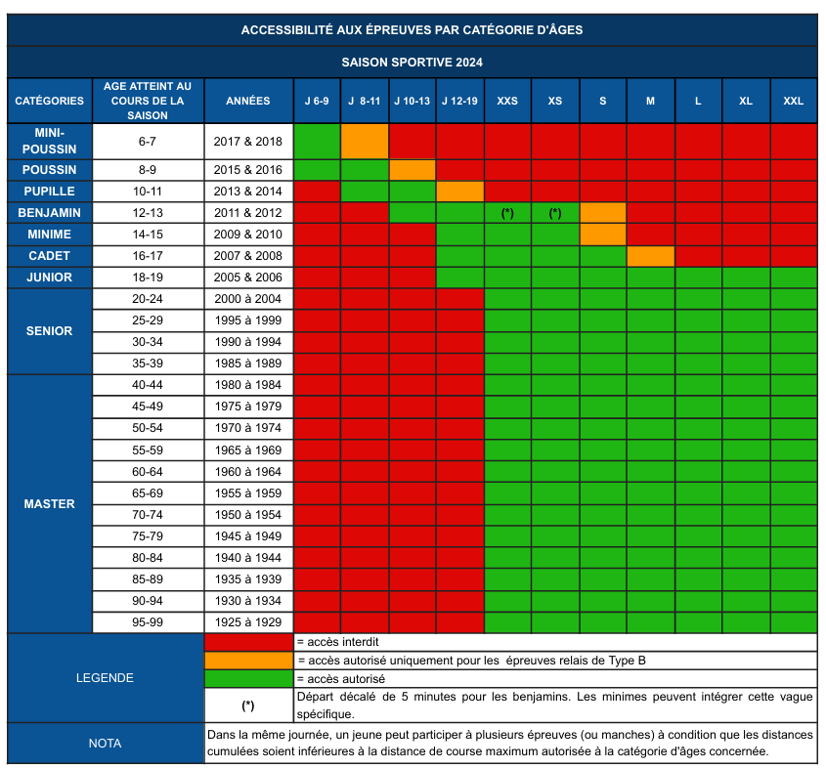

Attention : la règlementation sportive 2025 n’étant toujours pas sortie, le tableau ci-dessus est celui de 2024.
Il convient par conséquent d’ajouter une année à toutes les dates :
Mini poussin : 2018 à 2019
Poussin : 2016 à 2017
Etc.

- Protocole antidopage

Les locaux sont-ils fléchés ? Oui/Non

La salle de contrôle a-t-elle ? | Nombres
Chaises | Nombre
Boissons | Nombre
Poubelles | Nombre

Le bureau de travail a-t-il ? | Nombres
Tables | Nombre
Chaises | Nombre
Lavabo | Nombre
Savon | Nombre
Essuie-main | Nombre
Poubelles | Nombre

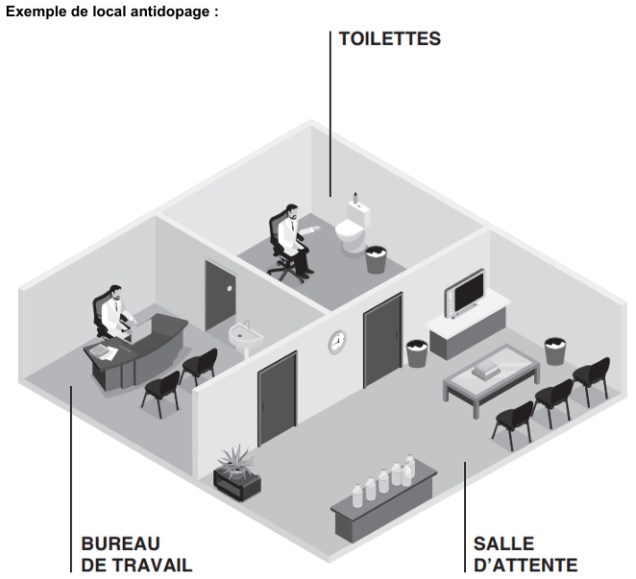

- Organisation sportive de la manifestation

Il est obligatoire de fournir l’ensemble des plans demandés pour permettre la validation du dossier.

- Plan général du site

Sur le plan général du site, indiquer les zones et lieux suivants : retrait des dossards, panneaux d’affichage, départ, arrivée, aire de transition, ravitaillement final, poste de secours, local arbitre, podium, village exposants et restauration, local contrôle antidopage et tout autre lieu qui vous semble important.

Insérer une image ou transmettre les plans dans un document annexe
Image à insérer dans la zone de texte en bleu (en cliquant dessus, vous ouvrez la zone de saisie)

- Organisation de l’aire de transition

Rappels importants pour l’aire de transition
- Tous les concurrents doivent effectuer la même distance dans les mêmes conditions (mêmes entrées natation, vélo / mêmes sorties vélo, càp).
- L’aire de transition doit être gardée pendant la durée des épreuves.
- Sur les épreuves distance L, XL et XXL, l’organisateur mettra à disposition des concurrents des zones à l’abri des regards leur permettant de se changer (séparer « femmes » et « hommes »)
- Les équipes relais seront regroupées dans l’aire de transition.
- Pour les épreuves accessibles au para triathlon, prévoir un emplacement adapté (plus grand, si possible près de la sortie, chaises).
L’aire de transition dispose-t-elle d’une clôture séparant les concurrents et leurs matériels du public ? | Oui/Non
L’accès à l’aire de transition est-il réglementé par un « laissez-passer » ? | Oui/Non
Comporte-t-elle une zone consigne ? | Oui/Non
En fin de course la sortie est-elle réglementée ? | Oui/Non
Quel dispositif d’accrochage des vélos ? | Oui/Non

Sur le plan de l’aire de transition : précisez le sens de circulation et indiquez le positionnement de la zone de pénalité.
Insérer une image ou transmettre les plans dans un document annexe
Image à insérer dans la zone de texte en bleu (en cliquant dessus, vous ouvrez la zone de saisie)

- Organisation du/des parcours natation

Format | Épreuve 1  Format | Épreuve 2  Format | Épreuve 3  Format | Épreuve 4  Format | Épreuve 5  Format
Distance totale en mètres | Saisir | Saisir | Saisir | Saisir | Saisir
Nombre de tours | Saisir | Saisir | Saisir | Saisir | Saisir
Précisez si sortie à l’australienne | Saisir | Saisir | Saisir | Saisir | Saisir

Rappel : Dans le mois qui précède sa manifestation, l’organisateur est tenu d’effectuer une analyse de l’eau (voir les Règles Techniques et de Sécurité).
En l’absence d’analyse d’eau ou d’affichage de ces analyses, l’arbitre principal est dans l’obligation d’annuler la partie natation prévue et de la remplacer par une partie pédestre.

Attention : Toute organisation en piscine dépend du règlement de l'établissement. Si les conditions météorologiques entraînent l'annulation de cette partie, merci de prévoir une alternative Duathlon, en remplaçant la partie natation par une course à pied. La partie cycliste et la course à pied 2 ne changeant pas.

Moyens de sécurité mis en place

Les bateaux
- Bateau réservé à l’arbitre (obligatoire) : Nombre
- Bateau de surveillance (obligatoire) : Nombre
- Bateau d’ouverture : Nombre
- Bateau de fermeture (obligatoire) : Nombre

Moyens humains prévus pour la sécurité de la course
- Surveillant BNSSA (obligatoire) : Nombre
- Surveillants en bateau : Nombre
- Surveillants en canoë : Nombre
- Surveillants sur berges : Nombre
- Plongeurs : Nombre

Moyens de transmission utilisés par tous les bateaux lors de l’épreuve
- Téléphone portable : Nombre
- Talkie : Nombre
- Radio : Nombre
- Autres à préciser : Nombre

Plan des différents parcours natation

Insérer des images ou transmettre les plans dans un document annexe en identifiant chaque format
Image à insérer dans la zone de texte en bleu (en cliquant dessus, vous ouvrez la zone de saisie)

- Organisation du/des parcours vélo

Format | Épreuve 1  Format | Épreuve 2  Format | Épreuve 3  Format | Épreuve 4  Format | Épreuve 5  Format
Distance totale en kilomètres | Saisir | Saisir | Saisir | Saisir | Saisir
Nombre de tours | Saisir | Saisir | Saisir | Saisir | Saisir
Précisez si plusieurs tours (système de comptage obligatoire) | Saisir | Saisir | Saisir | Saisir | Saisir
Nombre de signaleurs | Saisir | Saisir | Saisir | Saisir | Saisir

Véhicules de course et signalisation sur parcours cycliste
Véhicules ouvreurs | Nombre | Saisir
Véhicules suiveurs | Nombre | Saisir
Véhicules arbitres | Nombre | Saisir
Véhicules balai | Nombre | Saisir
Fléchage type | Couleur | Saisir
Matérialisation kilométrage | Type | Saisir

Signaleurs sur parcours cycliste
Équipe de chaque signaleur | Panneaux de signalisation adaptés | Oui/Non
 | Fiche avec numéros téléphone d’urgence | Oui/Non
Tenue de reconnaissance (obligatoire) | Chasuble | Oui/Non
 | T-shirt organisation | Oui/Non
Système de transmission utilisé | Téléphone portable | Oui/Non
 | Radio – cibiste | Oui/Non

Obligations
- Un véhicule d’ouverture identifié « Course » et un de fermeture identifié « Fin de course »
- Les signaleurs doivent être titulaires du permis de conduire

Information sur les motards
- Des assurances optionnelles existent pour les motards pour couvrir tout dommage matériels (https://www.fftri.com/pratiquer/se-licencier/assurance/)
- Les motards ne sont pas couverts pour tout dommage corporels par ces assurances optionnelles.
- Pour être couverts, ils doivent être "licencié loisir" avec une assurance formule 2 à minima.
Fléchage des parcours cyclistes et matérialisation du kilométrage

Obligations
- Indiquer la direction par des panneaux de direction ou balisage visible tout au long du parcours et à chaque intersection (sol ou vertical)
- Signaler les zones dangereuses (pente forte, virage dangereux, …)
- Sur route, balayer les graviers et gravillons avant la course

 |  | Épreuve 1  Format | Épreuve 2  Format | Épreuve 3  Format | Épreuve 4  Format | Épreuve 5  Format
Fléchage | Au sol | Oui/Non | Oui/Non | Oui/Non | Oui/Non | Oui/Non
 | Vertical | Oui/Non | Oui/Non | Oui/Non | Oui/Non | Oui/Non

Plan des différents parcours cyclistes

Insérer des images ou transmettre les plans dans un document annexe en identifiant chaque format
Image à insérer dans la zone de texte en bleu (en cliquant dessus, vous ouvrez la zone de saisie)

- Organisation du/des parcours course à pied

Format | Épreuve 1  Format | Épreuve 2  Format | Épreuve 3  Format | Épreuve 4  Format | Épreuve 5  Format
Distance totale en kilomètres | Saisir | Saisir | Saisir | Saisir | Saisir
Nombre de tours | Saisir | Saisir | Saisir | Saisir | Saisir
Précisez si plusieurs tours (système de comptage obligatoire) | Saisir | Saisir | Saisir | Saisir | Saisir

Véhicules de course et signalisation sur parcours cycliste
Vélos ouvreurs | Nombre | Saisir
Vélos arbitres | Nombre | Saisir
Vélos balai | Nombre | Saisir
Fléchage type | Couleur | Saisir
Matérialisation kilométrage | Type | Saisir

Signaleurs sur parcours cycliste
Équipe de chaque signaleur | Panneaux de signalisation adaptés | Oui/Non
 | Fiche avec numéros téléphone d’urgence | Oui/Non
Tenue de reconnaissance (obligatoire) | Chasuble | Oui/Non
 | T-shirt organisation | Oui/Non
Système de transmission utilisé | Téléphone portable | Oui/Non
 | Radio – cibiste | Oui/Non

Obligations
- Un vélo d’ouverture identifié « Course »
- Un vélo de fermeture identifié « Fin de course »
- Les signaleurs doivent être titulaires du permis de conduire si positionnés sur la route

Plan des différents parcours pédestres

Insérer des images ou transmettre les plans dans un document annexe en identifiant chaque format
Image à insérer dans la zone de texte en bleu (en cliquant dessus, vous ouvrez la zone de saisie)

